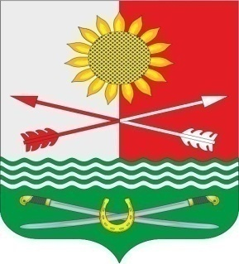

РОССИЙСКАЯ ФЕДЕРАЦИЯ
РОСТОВСКАЯ ОБЛАСТЬ
РОДИОНОВО-НЕСВЕТАЙСКИЙ РАЙОН
МУНИЦИПАЛЬНОЕ ОБРАЗОВАНИЕ
«БАРИЛО-КРЕПИНСКОЕ СЕЛЬСКОЕ ПОСЕЛЕНИЕ»

СОБРАНИЕ ДЕПУТАТОВ БАРИЛО-КРЕПИНСКОГО СЕЛЬСКОГО ПОСЕЛЕНИЯ V созыва

РЕШЕНИЕ

Об избрании председателя Собрания депутатов главы
Барило-Крепинского сельского поселения

«05» октября 2021 года № 1 сл. Барило-Крепинская

В соответствии со статьей 24 Устава муниципального образования «Барило-Крепинское сельское поселение» и статьей 6 Регламента Собрания депутатов Барило-Крепинского сельского поселения, Собрание депутатов Барило-Крепинского сельского поселения

РЕШИЛО:

- Избрать председателем Собрания депутатов Барило-Крепинского сельского поселения – главой Барило-Крепинского сельского поселения Мырза Сергея Васильевича.
- Настоящее решение вступает в силу со дня его принятия и подлежит официальному опубликованию.

Председатель Собрания депутатов
- глава Барило-Крепинского сельского
поселения С.В. Мырза

сл. Барило-Крепинская
05 октября 2021 года
№ 1

